关于西安市交通运输综合执法支队办公楼物业管理服务外包项目的中标公告

一、项目编号：XCZX2023-0103
备案编号：ZCBN-西安市-2023-01846
二、项目名称：西安市交通运输综合执法支队办公楼物业管理服务外包项目
三、中标信息
服务商名称：西安恒银物业管理有限公司
服务商地址：西安市未央区二环北路东段996号上林苑小区2-1-502室
中标金额：2538782.88元
联系人：薛昭
联系电话：18049605036
四、主要标的信息
服务类
名称：西安市交通运输综合执法支队办公楼物业管理服务外包项目
服务范围：详见招标文件第三章
服务要求：详见招标文件第三章
服务时间：一年，以双方签订合同时约定的起止时间为准。
服务标准：详见招标文件第三章
五、评审专家名单：成桂芳、何建瑞、陈云娥、刘振江、林刚。
六、公告期限：自本公告发布之日起1个工作日。
七、其他补充事宜
1、本项目为专门面向中小企业的采购，中标服务商为小型企业，服务商性质详见附件。
2、本项目采用远程异地评标，由定西市公共资源交易中心抽取两名专家（成桂芳、陈云娥）、南阳市公共资源交易中心抽取一名专家（何建瑞）和我中心抽取一名专家（刘振江），通过“易彩虹”系统线上与采购人一名评标代表组建评标委员会成员进行评审。
2、请中标服务商于本项目公告期届满之日起，在西安市公共资源交易中心网站——企业端下载该项目电子版中标通知书，同时须前往西安市公共资源交易中心八楼提交纸质投标文件一正两副，内容与电子投标文件完全一致。
八、凡对本次公告内容提出询问，请按以下方式联系。
1.采购人信息
名 称：西安市交通运输综合执法支队
地 址：西安市雁塔区含光南路 218 号交通信息大厦
联系方式：029-62975963
2.采购代理机构信息
名 称：西安市市级单位政府采购中心
地 址：西安市未央区文景北路16号白桦林国际B座
联系方式：029-86510029/86510365转分机80840
3.项目联系方式
项目联系人：纪老师
电 话：029-86510029/86510365转分机80862
九、附件

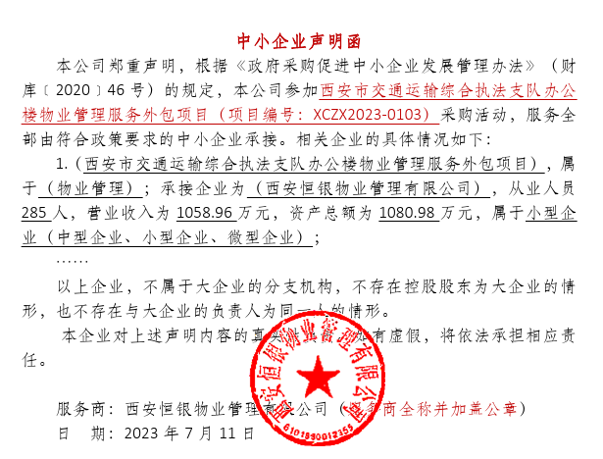

西安市市级单位政府采购中心
2023年7月17日

